Das Storyboard

Titel des Erklärvideos:
Folie / Bild / einfache Beschreibung, was zu sehen ist (was passiert, wer/was ist zu sehen) |  | Script  Text, der zu den Visualisierungen eingesprochen wird bzw. deine Erklärung | Zeit
1
2
3
4
5

Folie / Bild / einfache Beschreibung, was zu sehen ist (was passiert, wer/was ist zu sehen) |  | Script  Text, der zu den Visualisierungen eingesprochen wird. („die Erklärung“) | Zeit
6
7
8
9
10

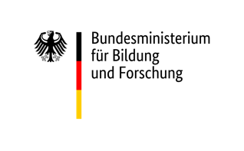
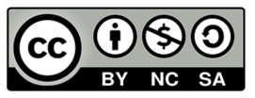
DikoLa wird im Rahmen der gemeinsamen „Qualitätsoffensive Lehrerbildung“ von Bund und Ländern aus Mitteln des Bundesministeriums für Bildung und Forschung gefördert

Urheber*in: Martin-Luther-Universität Halle-Wittenberg, DikoLa - Digital kompetent im Lehramt, Lotte Hahn

Dieses Werk ist unter einer Creative Commons
Lizenz lizenziert. Keine kommerzielle Nutzung, Weitergabe unter Namensnennung und gleichen Bedingungen.

